Section Sciences et Ingénierie de l’Environnement | 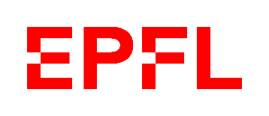

Fiche d'évaluation finale du Design Project 2019
Formulaire à usage interne, à conserver par l’encadrant EPFL
Note finale à transmettre au Service Académique par l’encadrant EPFL. Délai : vendredi 21 juin 2019

Titre du projet :
Etudiants : 1.  2. | Encadrement : Enseignant responsable EPFL :  Partenaires externes :

 |  |  | Cohérence entre contenu et proposition développée | Organisation et respect des délais |  | Note
Proposition de projet | 10% | Partenaire
 |  | EPFL

 |  |  | Cohérence du contenu | Qualité rédactionnelle, présentation | Conduite de projet, initiatives, indépendance | Note
Rapport d'avancement (ECRIT OU ORAL) | 15% | Partenaire |  |  | .
 |  | EPFL
 |  |  | Cohérence et maîtrise du sujet | Qualité de la présentation et réponses aux questions |  | Note
Présentation  orale | 25% | Partenaire |  | .
 |  | EPFL |  | .

Rapport final | 50% | Partenaire
 |  | EPFL
TOTAL | 100% | Partenaire
 |  | EPFL
Note finale arrondie (à 0.25):

